1. Demander aux stagiaires de faire leur ligne de vie ou de faire une ligne de vie générale. On note au tableau les mots des stagiaires. On reprend les mots communs sur une ligne de vie générale. On souligne les mots qui ont un quelconque rapport avec la Sécurité sociale.

Exemple de liste de mots
La naissance
L’hôpital
La famille
La maison
L’amour, l’affection, le mariage
L’école, les études, l’éducation
Le service militaire
Le travail, l’usine, les champs, la boulangerie, la pâtisserie, la pêche, les éducateurs, les assistants sociaux
Le chômage
L’assurance-maladie (elle est sociale, c’est l’INAMI)

L’assurance-vie (elle est individuelle, personnelle)
Les allocations familiales
Le CPAS
Les syndicats (FGTB, CSC)
Le logement
La pause-carrière
Les vacances (les congés payés)
La retraite, la pension
La maison de repos
La mort
L’église
2. Relier les abréviations avec le nom complet de l’organisme

Caisse Auxiliaire de Paiement des Allocations de Chômage CAPAC

Centrale Générale des Syndicats Libéraux de Belgique CGSLB

Office National de l’Emploi ONEM

Vlaamse Dienst voor Arbeidsbemiddeling en Beroepsopleiding VDAB

Centre Public d’Action Sociale CPAS

Fédération Générale des Travailleurs de Belgique FGTB

Office wallon de la formation professionnelle et de l'emploi FOREM

Confédération des Syndicats Chrétiens CSC

Office Régional Bruxellois de l’Emploi Actiris (anciennement ORBEM)

3. Classer les organismes sous les colonnes suivantes (Attention : certaines abréviations peuvent se retrouver dans deux colonnes et il n’y a pas toujours 4 abréviations dans une colonne)

Syndicats (3) | Organisme national (2) | Organisme communal (selon loi nationale) (1) | Organisme régional (3) | Caisse de paiement des allocations de chômage (4)
FGTB | ONEM | CPAS | FOREM | FGTB
CSC | CAPAC |  | ACTIRIS | CSC
CGSLB |  |  | VDAB | CGSLB
 |  |  |  | CAPAC

4. On peut ensuite discuter du rôle du syndicat, des différences entre le FOREm et l’ONEm. On peut aussi parler de la régionalisation de la Belgique.

5. Pour élargir le débat, voici un article paru dans Le Soir

Combattre les chômeurs ou le chômage ?
Jean Faniel - Assistant en sciences politiques à l'ULB, Carte blanche parue dans Le Soir du lundi 26 janvier 2004
Le gouvernement veut augmenter la pression mise sur les chômeurs en les contrôlant, en leur faisant signer des contrats individuels. Le demandeur d’emploi s'engage à chercher du travail. S’il ne le fait pas, il peut être sanctionné et exclu du droit aux allocations de chômage. Son but est-il de lutter contre le chômage ou de faire des économies sur le dos d’une partie de la population ?
Faire signer des " contrats " aux allocataires sociaux ne date pas d'aujourd'hui. Retour en arrière.
En 1974, le " minimum de moyens d'existence " (minimex) a été introduit, comme dernier filet de protection sociale. C’était une avancée sociale importante. Le minimex venait compléter le système de protection déjà en place. La loi du 7 août 1974 prévoyait déjà que les minimexés devaient montrer leur disposition à travailler. Mais elle introduisait aussi une catégorie particulière d'ayants droit : celle de cohabitant.
En 1981, la " crise " était devenue une évidence pour tous. De quelque 100.000 chômeurs en 1974, on était passé à plus de 400.000. Pour faire des économies, la catégorie " cohabitants " utilisée pour le minimex a été introduite dans la réglementation du chômage. Les cohabitant(e)s - il s'agit à plus de 70 % de femmes - perçoivent une allocation nettement moindre que les chefs de ménage et les isolés et peuvent être exclus du bénéfice des allocations pour " chômage de longue durée " (article 80 de l'AR du 25 novembre 1991 réglementant le chômage).
En 1993, la " loi Onkelinx " oblige les minimexés âgés de 18 à 25 ans de signer avec leur CPAS un " contrat d'intégration ". Ce contrat définit le parcours que le minimexé doit suivre, sous peine de sanctions. Il doit s'intégrer et, à la fin, trouver du travail. En 2002, la " loi Vande Lanotte " transforme le minimex en " revenu d'intégration sociale ". Cette loi étend la loi Onkelinx a tous les bénéficiaires du CPAS. Au passage, l'obligation d'accepter des emplois précaires et faiblement rémunérés a été consacrée.
Leur intention est non seulement de voir diminuer, après quelques mois, les allocations de chômage de chômeurs, et plus seulement des cohabitant(e)s. En plus, le gouvernement entend renforcer les sanctions contre les chômeurs qui ne prouvent pas qu’ils cherchent effectivement du travail. Et cela, par le biais de contrats conclus avec l'Onem.
En matière de protection sociale (chômage ou minimex), la logique de contrat pose des problèmes fondamentaux. Les 2 parties ne sont pas sur un pied d'égalité. Que fait un demandeur qui refuse de signer un contrat avec
son CPAS, si celui-ci lui propose des conditions inacceptables ?
Mais cette logique contractuelle présente une autre caractéristique. Elle
fait en effet peser sur l'individu (et, dans le cas des minimexés et des chômeurs,) la responsabilité de son " échec ", alors que les problèmes sont collectifs.
En Région wallonne, on estime qu'il y a 30 candidats par offre d'emploi arrivant sur le marché. Lutter contre les abus de la sécurité sociale peut paraître
logique. Mais obliger les chômeurs à signer un contrat ne fait ni apparaître des emplois, ni disparaître les chômeurs, si ce n'est des statistiques.
Renforcer le contrôle des chômeurs répond en effet à une autre logique. En diminuant le montant des allocations de chômage (soit directement, soit progressivement par des sanctions), on force les salariés à accepter des rémunérations moindres. Cela crée une précarisation et une paupérisation généralisée d'une large couche de la population. Aux Etats-Unis, cela s'appelle des travailleurs pauvres. De plus, de telles manoeuvres ne résoudront jamais la question du chômage. Seule une répartition plus juste des fruits du travail et de l'ensemble des richesses possédées et produites, notamment par le biais d'une réduction collective du temps de travail sans perte de salaire, peut atteindre
l'objectif du bien-être pour tous.

6. Ecrire la bonne abréviation à côté du nom complet de l’organisme
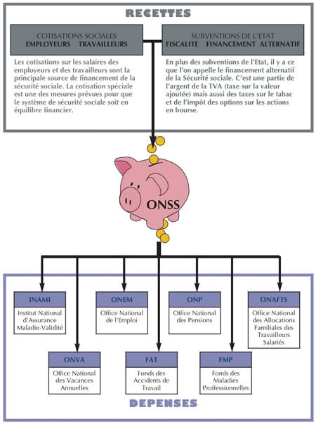
7. On peut débattre après la lecture du texte sur l’histoire de la Sécurité sociale de notre cahier.

